Н. С. Ярославцева
Институт минералогии УрО РАН, г. Миасс

Кремнисто-пелитовые отложения как продукты
преобразования гиалокластогенных осадков
(на примере Александринского колчеданоносного района)
(научный руководитель В.В. Масленников)

Кремнисто-пелитовые отложения имеют широкое распространение в колчеданоносных районах Урала. Некоторые из них присутствуют в рудоконтролирующих вулканогенно-осадочных горизонтах, другие значительно удалены от колчеданного оруденения и непосредственно не связаны с колчеданоносными палеогидротермальными полями.
В настоящее время существует несколько гипотез образования кремнисто-пелитовых отложений: гидротермально-метасоматическая [3], придонно-гидротермальная или гидротермально-осадочная [4, 5, 2, 8], биогенная [9] и гальмиролитическая [7, 1, 6].
Большое количество доказательств для различных гипотез наводит на мысль о полигенности этих образований. Для развития этой идеи необходимо в каждом конкретном случае оценивать признаки генезиса кремнистых пород, прослеживать постепенные переходы и проводить сравнительный анализ с достоверно определенными гидротермальными, вулканокластическим и биогенными накоплениями. Особенно остро стоит задача выяснения связи кремнистых отложений и продуктов придонного преобразования гиалокластических осадков. Для ее решения автором выбран один из типов кремнистых отложений, ассоциирующий с гиалокластогенными тефротурбидитами. Наиболее представительными оказались разрезы, вскрытые в 2006 г. скважинами на Южно-Фестивальном участке в Александринском рудном районе.
Поставленная задача решалась на основе комплекса современных петрографических, минералогических, геохимических методов, включая метод масс-спектрометрии с индуктивно-связанной плазмой (ИСП–МС), обладающий высокой чувствительностью и широким спектром проверяемых элементов-примесей (49 элементов). Для анализа главных породообразующих оксидов использован количественный химический анализ, который был выполнен в лаборатории геоэкологии и техногенеза ИМин УрО РАН.
Александринский рудный район расположен в северной части Восточно-Магнитогорской палеоостровной дуги в пределах Учалинско-Александринской колчеданоносной зоны Южного Урала. В пределах рудного района выявлено Александринское медно-цинково-колчеданное месторождение и множество рудопроявлений – Бабарыкинское, Лебяжье, Каменный Плес, Фестивальное, Маячное и др. Фестивальный участок считается одним из перспективных на выявление колчеданных руд.
Кремнисто-пелитовые отложения, обнаруженные в керне скважины ВП-8 Фестивального участка, переслаиваются со слоями дистальных тефротурбидитов андезито-базальтового состава.
При макроскопическом описании керна установлено два интервала мощностью 50 и 110 см, представленные переслаиванием кремнистых пород. В интервале 42.7–46.7 м – (I) наблюдается переслаивание кремнисто-пелитовых отложений с песчаниками, алевролитами, яшмами, хлорит-магнетитовыми слоями, редко – с джасперитами и тефроидами. Можно выделить 5 ритмов мощностью от 20 до 110 см. Все ритмиты начинаются обломочным гиалокластогенным песчаником, который тонко переслаивается с кремнистыми пелитолитами. В интервале 85.3–86.7 м – (II) наблюдается переслаивание кремнистых пелитолитов с песчаниками, эпидозитами, пелитолитами, магнетитами, яшмами, редко – с джасперитами и тефридами. Можно выделить 10 ритмов с мощностью от 1 до 30 см.
Кремнистые породы окрашены в зеленый, серовато- или желтовато-зеленый, вишнево-красный и почти черный цвета. Текстура – горизонтально-слоистая, оползневая. Под микроскопом в проходящем свете видно, что кремнистые пелитолиты содержат реликты микрокластического гиалокластического материала.
Кроме кварца, в состав кремнистых пелитолитов входят хлориты, калиевые гидрослюды, эпидот, лейкоксен, иногда альбит. Незначительная примесь тонкодисперсного гематита окрашивает породу в густые темно-красные цвета. Сульфидная минерализация в этих породах представлена пиритом, халькопиритом, магнетитом и маггемитом.
В химическом составе пород преобладает кремнезем, оксиды железа и оксид алюминия.
В целом, все породы подверглись метасоматическим изменениям, таким как эпидотизация с образованием округлых и прожилковидных выделений эпидота фисташково-зеленого цвета; гематитизация (пятна и жилы оранжево-красного цвета и зерна гематита серо-белого цвета); хлоритизация (округлые и прожилковидные выделения черно-зеленого цвета) и повсеместное окремнение.
К зонам эпидотизации приурочены выделения мелкозернистого пирита неправильной формы. Практически во всех породах наблюдается равномерная вкрапленность магнетита и гематита.
Во всех аншлифах встречаются в различном процентном соотношении пирит, халькопирит, магнетит и гематит.
Гиалокластический материал. Гиалокластиты состоят из несортированных угловатых, изометричных и удлиненных обломков стекловатого облика. Цвет их меняется от зеленого, темно-зеленого до почти черного. Размер обломков варьирует от пылевидных до 1–2 см. Цемент – базальный, представлен гидрослюдисто-кварцевым агрегатом, в котором заключены реликты мельчайших гиалокластов. В некоторых гиалокластитах встречаются фенокристаллы альбита и зерна лейкоксена. Гиалокласты в кремнисто-пелитовых отложениях также подверглись окремнению, гематитизации, хлоритизации и эпидотизации, при этом процессы проявлены неравномерно. Иногда выделяются в одном обломке участки более светлого (за счет эпидотизации) и темного (за счет хлоритизации) цветов. Признаки аналогичных процессов наблюдаются в цементе гиалокластических песчаников, где мелкие гиалокласты почти полностью замещены мелкозернистым кварцем.
Кварц образует микрокристаллические агрегаты с гематитом, эпидотом и хлоритом. Относительно чистый от примеси гематита кварц образует прожилки. При микроскопическом наблюдении выявлено несколько морфоструктурных разновидностей гематита: 1 – сгустковые выделения оранжево-красного цвета; 2 – кирпично-красные обособления гематита образуют псевдоморфозы по гиалокластам и выполняют в ассоциации с кварцем жилки; 3 – серо-белые пластинчатые, кубические кристаллы и ксеноморфные зерна в основной массе. Также гематит-3 замещает магнетит и плагиоклаз. Хлорит в кремнистых породах содержится в большом количестве, вплоть до образования в них хлоритолитовых прослоев. Темно-зеленый, почти черный хлорит образует тонкочешуйчатые агрегаты с примесью кварца, эпидота и гематита. Альбит представлен изометричными зернами. Микролиты альбита не имеют четких очертаний и беспорядочно ориентированы. Также в основной массе встречаются единичные фенокристаллы плагиоклаза в ассоциации с пиритом, в которых наблюдается зональное замещение гематитом и кварцем. Лейкоксен представлен редкими кристаллическими агрегатами или в виде тонкой прерывающейся каемки голубого цвета.
При микроскопическом изучении установлено две разновидности магнетита.
Магнетит-1 образует рассредоточенную вкрапленность или густовкрапленные слоисто-полосчатые прослои в породах. Полосчатая текстура в образцах обусловлена чередованием полос существенно магнетитового состава и тонких кремнистых прослоев или их фрагментов. Вкрапленники магнетита в породе имеют неправильную, идиоморфную и изометричную формы (октаэдрические и кубические зерна), размеры от тысячных до сотых-десятых долей миллиметров. Видимые включения других минералов в зернах очень редки, сростки с сульфидами не характерны. Количество в породе достигает 40–50 %. Часть магнетита представляет собой смесь двух фаз: магнетита и маггемита (данные рентгеноструктурного анализа, ИМин УрО РАН, аналитик П. В. Хворов), в редких случаях магнетит содержит включения гематита.
Магнетит-2 значительно уступает магнетиту-1 по количеству (10–15 % об.) и образует гнездовидные обособления. Характерны крупные размеры (десятые доли-единицы мм), преимущественно аллотриоморфнозернистая структура, изредка отмечаются идиоморфные вкрапленники. Часть магнетита образует самостоятельные выделения, другая часть – в ассоциации с гематитом-3 замещает сульфиды. Магнетит подвержен мартитизации, которая приурочена к наиболее окремненным частям породы. Встречаются растресканные зерна магнетита.

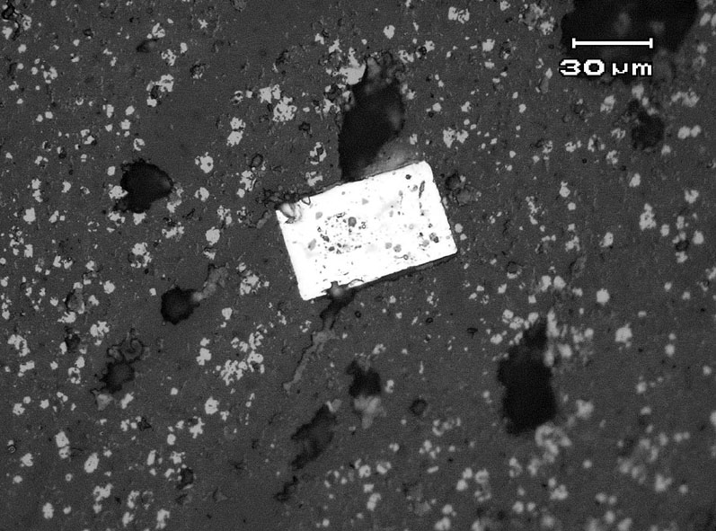
Рис. 1. Метакристалл пирита среди магнетита-1. Отраженный свет, темнопольное изображение. Обр. ВП-8/2/7.

Халькопирит представлен редкими зернами ксеноморфной формы. Наблюдается в ассоциации с пиритом, магнетитом или образует самостоятельные выделения.
Пирит является поздним минералом. Встречаются изометричные (кубические) (рис. 1) одиночные кристаллы и ксеноморфные выделения, также встречаются обломки пирита. Все зерна пирита корродированы. Некоторые зерна пирита замещаются магнетитом или гематит-магнетитом. Встречаются зерна пирита, которые подвержены растрескиванию.
Изученные кремнисто-пелитовые породы, также как и гиалокластогенные песчаники, характеризуются относительным обогащением легкими РЗЭ, Ce-минимумом, который характерен для отложений, преобразованных в присутствии морской воды (рис. 2). Сравнение этих пород показывают, что в кремнистой породе отрицательная Eu-аномалия на фоне общего повышения содержаний средних РЗЭ выражена более ярко, чем в гиалокластоегнных песчаниках.
При сравнении кремнисто-пелитовых отложений по данным силикатного анализа выявилось, что кремнистые пелитолиты обогащены CaO и Р₂О_{5,} а песчанки – FeO, MgO и MnO (рис. 3). Однако, в целом, отличия в содержаниях главных компонентов в кремнистых пелитолитах и песчаниках несущественные.
По данным ИСП-МС анализа в кремнистых пелитолитах обнаружено обогащение Rb, Ba, Tl, U (рис. 4).

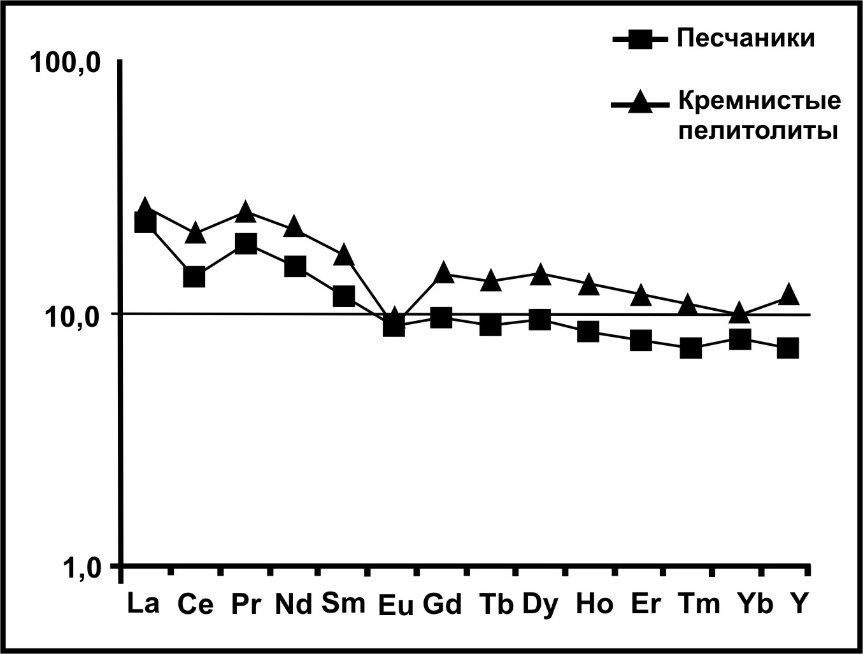 | 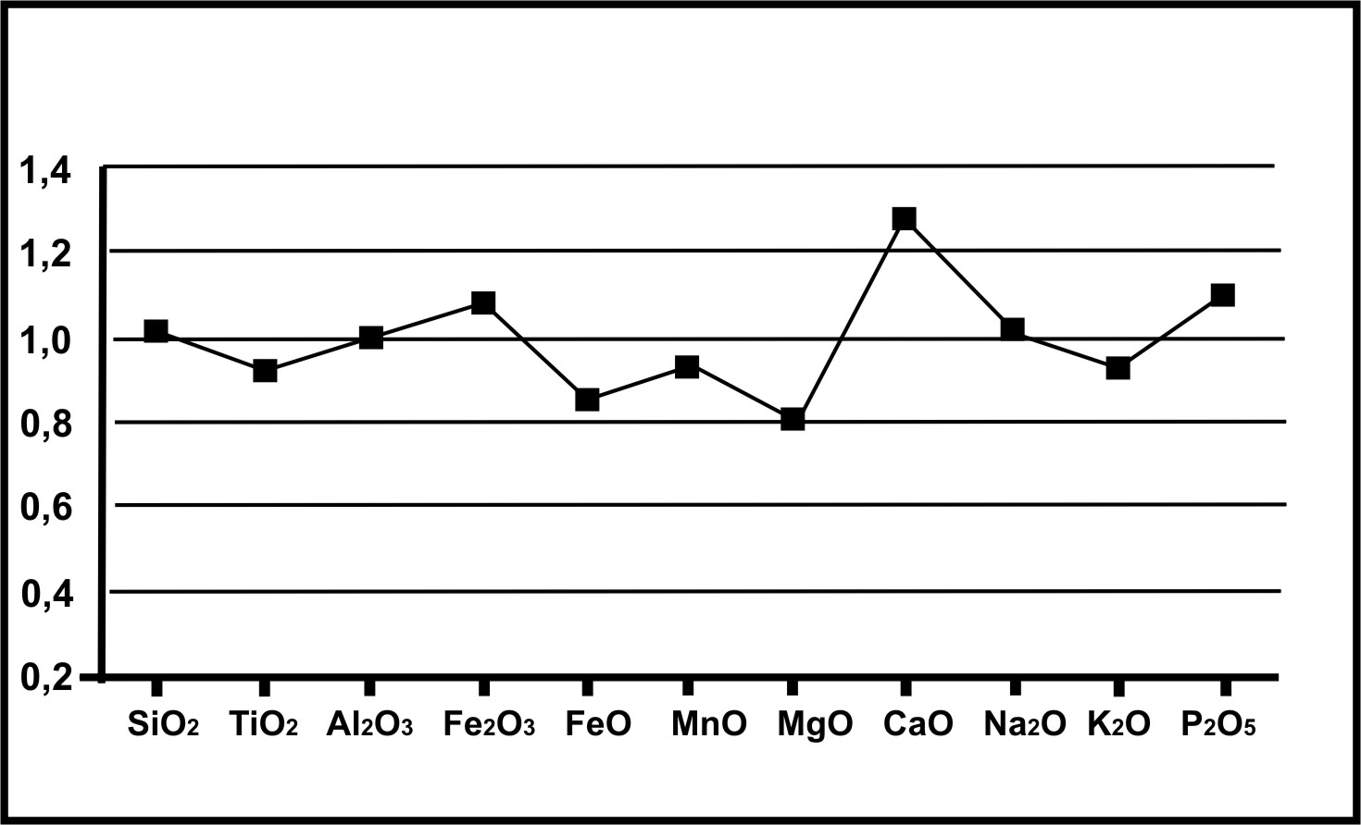
Рис. 2. Нормализованные (по [10]) на хондрит РЗЭ в кремнисто-пелитовых породах Александринского колчеданоносного района. | Рис. 3. Отношение средних значений главных породообразующих оксидов в кремнистых пелитолитах к песчаникам.

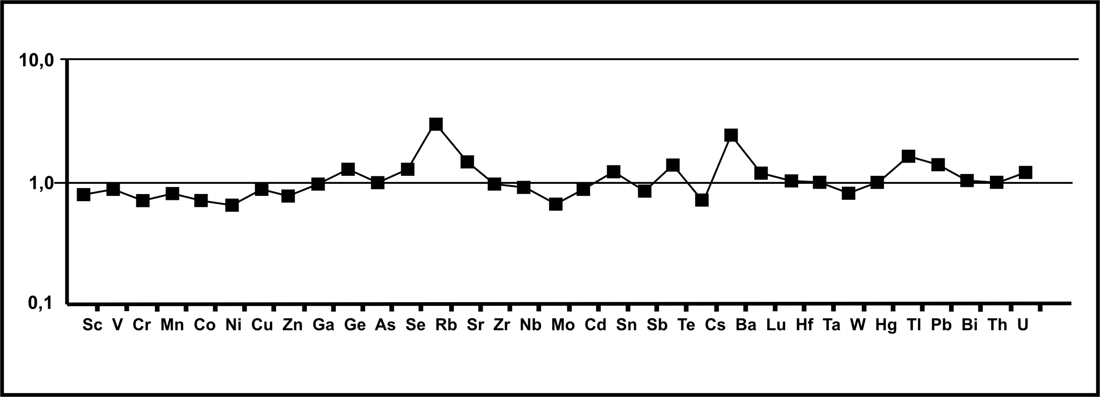
Рис. 4. Отношение средних значений элементов-примесей в кремнистых пелитолитах к песчаникам.

Для сравнения ассоциаций элементов-примесей между кремнистыми пелитовыми и псаммитовыми отложениями рассчитаны коэффициенты парной корреляции. Анализ структуры матриц коэффициентов корреляции методом максимального корреляционного пути (табл.) показал, что кремнисто-пелитовые отложения почти не отличаются от гиалокластогенных по ассоциациям элементов-примесей. РЗЭ образуют устойчивые связи и обособляются в единую ассоциацию в начале корреляционного пути. В середине корреляционного пути обособляется ассоциация с устойчивыми связями Cu-Zn-Cd (характерная для халькопирит-сфалеритовой минерализации) и Cr-Ni (которая характерна для литогенной составляющей).

Таблица 1
Ассоциации элементов-примесей в кремнистых пелитолитах
и гиалокластогенных песчаниках
Порода | Кол-во  проб | Ассоциации элементов-примесей
Песчаники | 32 | (РЗЭ)—(Cu—Zn—Cd)—(Cr—Ni)—Sb—Se– – –Ge– – –As– – –Sn– – –Mo– – –Au– – –Bi– – –(W—Te)– – –(Tl—Ag)– – –Th– – –Ta– – –(Pb—Sr)– – –Hg– – –Cs
Кремнистые  пелитолиты | 63 | (РЗЭ)—Bi—Pb—(Se—Ba—РЗЭ)– – –Te– – –(Zn —Cu—Ag —Cd)—(Cr—Ni)—W—Au—Sn– – –As– – –Cs—Mo– – –Hg– – –Ta—Sb
Примечания. При подсчете корреляционной зависимости использованы данные ICP-MS-анализов 95 проб кремнисто-пелитовых пород. В скобки заключены ассоциации элементов с повышенным по сравнению с соседними в ряду коэффициентами корреляции. Разделение одним штрихом означает значимые связи, тремя штрихами – отсутствие значимых связей. При уровне значимости – N = 32 (r > 0.361), N = 63 (r > 0.253).
Не отрицая теоретической возможности поступления и локального отложения гидротермального кремнезема в кремнисто-пелитовые отложения, следует заметить, что более очевидными оказываются признаки гальмиролитического происхождения, реликтовые текстуры и структуры окремнения и замещения гиалокластов. Также, как и в предыдущих работах [1, 6], автором предполагается, что гальмиролиз «чистых» гиалокластитов проходил медленно, с перераспределением кремнезема и глинозема и с формированием аутигенных алюмосиликатов и кварца, почти без накопления остаточной окисной железистой минерализации, с выносом магния и железа и небольшим привносом кальция и фосфора. Последние два элемента могут быть связаны с поступлением планктона, однако реликтов микрофоссилий в кремнистых пелитолитах не обнаружено.
Таким образом, полученные первые материалы сравнительного анализа кремнистых пелитолитов и гиалокластических песчаников показывают вещественное родство этих отложений по составам главных компонентов, элементам-примесям, РЗЭ и их ассоциациям. Отмеченное окремнение гиалокластических песчаников и пелитолитов может быть вполне связано с процессами гальмиролиза. Дальнейшие работы должны быть направлены на сравнение конкретных типов песчано-кремнистых циклитов, выявление в них минералогической и геохимической зональности, которая должна подтвердить или опровергнуть придонный характер преобразований.
Автор благодарен В. В. Масленникову, Н. Р. Аюповой, Е. В. Зайковой за консультации. Работа выполнена при финансовой поддержке РФФИ (05-05-64532) и программ ОНЗ-2 «Глобальное сравнение рудных фаций крупных колчеданных месторождений», Минобрнауки (РНП.2.1.1.1840).

Литература
- Аюпова Н. Р., Масленников В. В. Гальмиролититы Узельгинского колчеданоносного поля (Южный Урал). Миасс: УрО РАН, 2005. 199 с.
- Брусницын А. И., Жуков И. Г. Южно-Файзулинское марганцевое месторождение (Южный Урал): геологическое строение, петрография, процессы формирования // Литология и полезные ископаемые, 2005. Т. 40. № 1. С. 35–55.
- Гаврилов А. А. Эксгаляционно-осадочное рудонакопление марганца. М.: Недра, 1972. 216 с.
- Зайков В. В. Вулканизм и сульфидные холмы палеоокеанических окраин. М.: Наука, 1991. 206 с.
- Зайкова Е. В. Кремнистые породы офиолитовых ассоциаций (на примере Мугоджар). М.: Наука, 1991. 134 с.
- Масленников В. В. Литогенез и колчеданообразование. Миасс: ИМин УрО РАН, 2006. 348 с.
- Пуркин А. В., Денисова Т. А. Геологические критерии прогнозирования и поисков на Урале скрытых стратиформных медноколчеданных месторождений, сформированных по продуктам субмаринного выветривания базальтов. Свердловск: Уралгеология, 1987. 190 с.
- Старикова Е. В. Поведение железа и марганца в гидротермально-осадочном процессе: анализ природных и расчетных данных // Металлогения древних и современных океанов-2001. История месторождений и эволюция рудообразования. Миасс: Геотур, 2001. С. 71–77.
- Страхов Н. М. Типы литогенеза и их эволюция в истории Земли. М.: Госгеолиздат, 1963. 535 с.
- Haskin L. A., Frey F. A., Schmitt R. A., Smith R. H. Meteoritic, solar and terrestrial rare-earth distribution // Physics and chemistry of the Earth. Pergamon Press, 1966. P. 167–321.

